**Nouvelle circulaire TVA en cas de vente par le biais d’un intermédiaire.**

Le gouvernement est déterminé à mettre fin à la méthode de facturation actuelle dans le secteur du voyage. Comme chacun le sait, l’organisateur/tour-opérateur facture pour l’instant le montant NET (prix de vente acquéreur - commission facilitateur) à l’intermédiaire/agence de voyage, en calculant la TVA sur le montant brut. Cette méthode a longtemps été tolérée, mais va bientôt disparaître.

La loi prescrit que l’organisateur/tour-opérateur facture à l’acquéreur/voyageur. Si l’acquéreur réserve son voyage par le biais d’un intermédiaire/une agence de voyage, l’intermédiaire doit établir une facture de vente pour sa commission à l’adresse de l’organisateur. L’organisateur reçoit cette facture (de son point de vue une facture d’achat) et l’inscrit dans son journal d’achat.

Il faudra appliquer cette méthode pour toutes les réservations enregistrées à partir du 1er janvier 2022, si un intermédiaire intervient dans le processus de vente.

Cela fait déjà un bon moment que Servico a entrepris la programmation et les préparatifs nécessaires à la mise en place de cette méthode. Vous devrez également entreprendre certaines actions dans le cadre de l’introduction de ces futurs changements, afin de pouvoir démarrer avec cette nouvelle méthode au plus tard le 1er janvier 2022.

Les clients-intermédiaires avec lesquels vous continuerez de collaborer devront également vous adresser des factures (factures de commission), À MOINS qu’il en soit prévu de procéder par Self-billing, l’organisateur établissant et adressant dans ce cas la facture de commission à l’intermédiaire.   
**Que ce soit dans le cas d’une Self-billing ou dans celui où l’intermédiaire établit la facture pour la commission, un accord doit être passé entre les deux parties**, ce qui implique un document signé :

* Une Self-billing nécessite un document donnant l’autorisation d’y procéder.
* Si c’est l’intermédiaire qui établit la facture de commission, cela nécessite un document indiquant que la facturation peut avoir lieu sans TVA puisqu’elle peut être déduite par l’organisateur.

**Les intermédiaires seront donc aussi FOURNISSEURS.** La facture de commission est une facture de vente pour l’intermédiaire. La facture de commission est une facture d’achat pour l’organisateur. Selon la réglementation légale, vous devrez inscrire ces factures d’achat dans un journal d’achat. **Quelques journaux d’achat devront en plus être créés.**

Servico fournit des programmes pour aussi attribuer un code fournisseur aux clients-intermédiaires et remplir ce code dans le champ de la fiche client prévu à cet effet.

**TO DO’S POUR L’organisateur/tour-opérateur :**

**1. CRÉATION D’UN GRAND LIVRE DES COMPTES COMMISSIONS intermédiaire**

La commission doit être enregistrée dans un grand livre des comptes séparé. Ce compte doit être un compte des coûts. Si l’organisateur souhaite utiliser un compte des coûts propre pour certains fournisseurs, ce compte des coûts spécifique peut être inscrit dans les fiches des fournisseurs concernés. Vous pouvez également préciser dans les journaux quel doit être le grand livre des comptes par défaut pour chaque journal. Ceci doit obligatoirement être mentionné, mais il peut s’agir du même grand livre des comptes pour plusieurs journaux. Veillez déjà mentionner ce compte des coûts lors de l’établissement des journaux supplémentaires ci-dessous.

**2. CRÉATION DE 2 JOURNAUX DE SORTIE POUR SELF-BILLING**

Si un acquéreur réserve un voyage chez l’organisateur par le biais d’un intermédiaire, deux scénarios sont possibles :  
A. L’intermédiaire communique les données de l’acquéreur à l’organisateur.

B. L’intermédiaire ne communique PAS les données de l’acquéreur, mais donne à l’organisateur un code d’identification unique permettant d’identifier l’acquéreur.

La loi prescrit que pour chacun de ces deux scénarios, l’enregistrement doit être réalisé dans un journal d’achat séparé. Dans le scénario A, il s’agit d’un journal d’achat d’Self-billing dans lequel la facture de commission est enregistrée. Dans le scénario B, il s’agit d’un journal d’achat code d’identification d’Self-billing dans lequel la facture de commission est enregistrée.

Si vous comptez, en tant qu’organisateur, travailler par Self-billing, vous devez prévoir un journal d’achat séparé dans lequel ces factures d’achat seront enregistrées pour chacun de ces deux scénarios. Veuillez d’ores et déjà créer ces journaux et transmettre le grand livre des comptes par défaut : (SwingCount- Initialisations – Journaux – Achat – Gestion) Si vous travaillez avec plusieurs agences dans SwingTravel, vous devez le faire **pour chaque agence**.

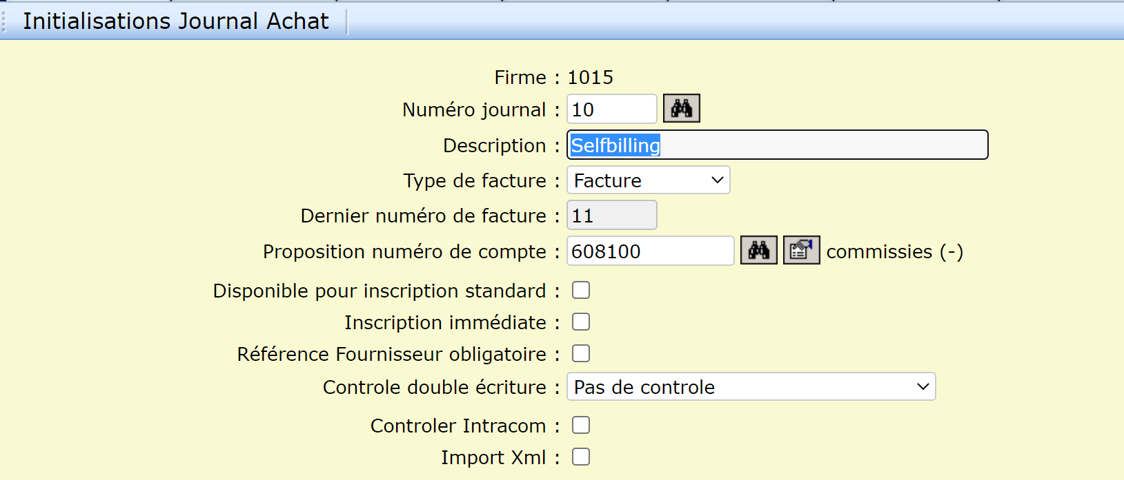

**3. CRÉATION JOURNAL POSTES DIVERS**

Si vous travaillez par code d’identification et Self-billing, la facture de vente pour le montant brut sera établie au nom du débiteur et inscrite dans un JOURNAL DE VENTE. La facture de commission est créée au nom du créancier et enregistrée dans un journal d’achat. Afin de pouvoir traiter les deux ensemble (par ex. uniquement réclamer la différence en cas de domiciliation du débiteur), il faut transférer la commission du créancier au débiteur afin qu’elle puisse être déduite de la facture. Ces transferts doivent être enregistrés dans un journal postes divers séparé. Veuillez créer un journal à cet effet. (analogue au journal d’achat ci-dessus)

**4. NETTOYAGE/ADAPTATIONS dans les FICHIERS CLIENTS**

L’objectif de cette étape est de **préparer les fiches clients** de manière à pouvoir leur associer des codes clients si nécessaire. Vous devez vous charger de cette préparation, afin que SERVICO puisse initialement veiller à ce qu’un code fournisseur soit également créé pour les clients qui le nécessitent.

A. Rien ne doit être fait pour les clients particuliers.

B. Mettre tous les clients-intermédiaires qui ne sont plus actifs sur STOP ou INACTIF afin de ne pas créer de codes fournisseurs pour eux inutilement.

C. Pour les clients-intermédiaires encore actifs :

- Chaque **client-intermédiaire indépendant** devra recevoir un code fournisseur propre, aucune adaptation n’est nécessaire dans ces fiches clients. (si un code fournisseur existe déjà pour ce client, il faut par contre les relier, voir ci-après D.)

- Un **client-intermédiaire faisant partie d’un plus grand groupe et pour lequel vous facturez au siège principal global** n’aura pas de code fournisseur propre, seul un code fournisseur sera nécessaire pour le siège principal. Dans les fiches clients des succursales dans l’ONGLET comptabilité vous devez remplir le champ CODE PRINCIPAL CLIENT avec le code du siège principal global.

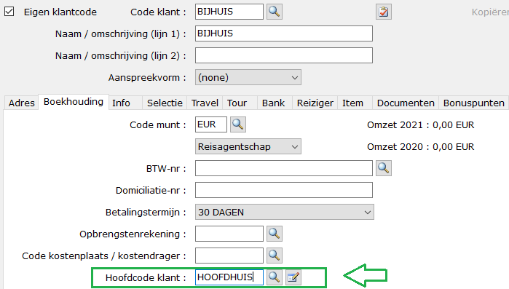

D. Pour l’intermédiaire pour lequel vous avez déjà un code fournisseur, vous pouvez déjà établir le lien entre client et fournisseur (par ex. si vous travaillez d’ores et déjà avec des partenaires ou si vous avez déjà des clients qui sont aussi fournisseurs). Ceci doit être fait dans gestion client onglet Adresse :  


E. **L’organisateur fait de l’SELF-BILLING ou l’intermédiaire établit la facture de commission** : Vous pouvez paramétrer pour chaque client comment vous allez collaborer. (Uniquement pour les sièges principaux s’il s’agit de chaînes) **Vous avez par contre besoin d’un accord signé avec l’intermédiaire !**

**Journaux à transmettre à Servico avant le 15 décembre :**

|  |  |  |  |
| --- | --- | --- | --- |
| Agence | Journal d’achat Self-billing | Journal d’achat Self-billing avec code d’identification | Journal postes divers code d’identification |
|  |  |  |  |
|  |  |  |  |
|  |  |  |  |
|  |  |  |  |
|  |  |  |  |
|  |  |  |  |
|  |  |  |  |
|  |  |  |  |

**Logique pour création de code fournisseur** : Un fournisseur sera créé avec le même code que le code client (pour les intermédiaires actifs que vous n’avez pas encore reliés vous-même).